**GUIA DE USUARIO REGISTRO DE PACC DE LA UE**

Tabla de Contenido

2

Registro PACC de la Unidad Ejecutora (UE) 3

Registro de documento PACC de la UE 4

Conexión 4

Seleccionar Gestión 4

Crear documento PACC-UE 6

Crear nuevos procesos PACC de la UE 13

Eliminar un proceso del documento 13

Modificar un proceso del documento 14

Enviar a revisión 15

Aprobar documento PACC UE 17

Conexión 17

Seleccionar Gestión 17

Crear documento PACC-UE 19

Consulta consolidado Procesos PACC de la UE 22

Conexión 22

Seleccionar Gestión 22

Documento PACC-UE 24

Registro Fechas Reales Procesos PACC de la UE 26

Conexión 26

Seleccionar Gestión 27

Documento PACC-UE 28

# 

# Registro PACC de la Unidad Ejecutora (UE)

Para ingresas a la aplicación PACC el usuario, debe localizar al portal de Honducompras, el cual se encuentra la dirección: <http://www.honducompras.gob.hn/>

Deberá bajar hasta poder visualizar el icono de PACC.

# Registro de documento PACC de la UE

## Conexión

El funcionario que cuente con usuario de acceso al sistema de HonduCompras, y tenga asignado el perfil de elaboración del PACC de la UE debe digitar su “usuario” y “contraseña” y dar clic en el botón entrar.

## Seleccionar Gestión

Una vez conectado al sistema el usuario debe seleccionar la gestión, para ello debe seleccionar la sección Plan Anual de Compras y Contrataciones el ícono “Seleccionar Gestión”, que se muestra en pantalla.

El sistema mostrará la siguiente pantalla, donde se muestra la información general del usuario conectado y la gestión en la que está conectado.

dará clic al botón para confirmar que trabajar en esa gestión. El usuario realizará esta acción, cada vez que desee cambiar de gestión.

# 

# Crear documento PACC-UE

Una vez que haya ingresado, el sistema mostrará los módulos a los que tiene acceso el usuario, y deberá seleccionar en la sección Plan Anual de Compras y Contrataciones el ícono “Documento PACC UE”, que se muestra en pantalla.

El sistema mostrará la siguiente pantalla, **Lista de documentos**

El usuario dará clic en el botón

Se creará un documento de tipo creación en estado de “elaboración”, el usuario debe dar clic en el botón para editar el documento y poder crear los nuevos procesos.



Solo se permite un documento en estado “elaboración” a la vez, por lo que, si tiene un documento en este estado y desea crear uno nuevo, el sistema automáticamente lo llevará al documento que tiene el estado “elaboración” y no creará un nuevo documento.

Se mostrará la pantalla para el registro de los procesos del PACC.

Clic en el boton

Aparecerá la siguiente pantalla, en la que debe registrar su proceso PACC. 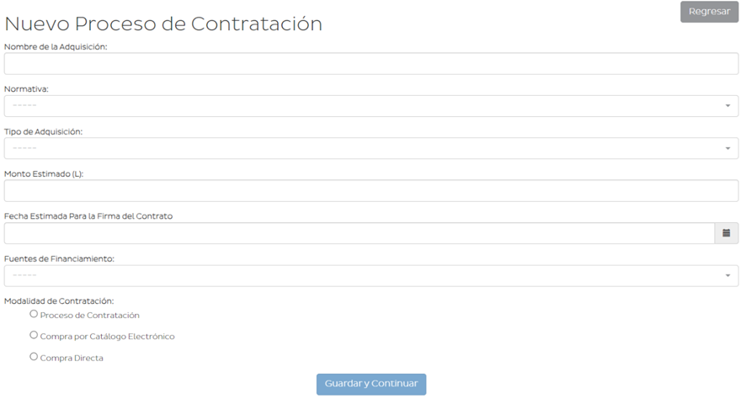

Debe seguir el orden del formulario, iniciando por

**1.** **Nombre de la Adquisición**: Establezca el nombre que identifica el proceso

**2.** **Normativa:** Debe seleccionar de la lista de valores la normativa a utilizar (Nacional, Internacional)

**3. El tipo de adquisición:** Debe seleccionar de la lista de valores el tipo de adquisición que corresponde al proceso

**4. Fecha estimada para la firma del contrato:** Debe dar clic en el icono de calendario seleccionar la fecha estimada; esta fecha no puede ser anterior a la fecha actual.

**5. Fuente de financiamiento**: Debe seleccionar de la lista de valores la fuente de financiamiento de acuerdo al presupuesto de gastos que se afectará en el proceso

**6. Modalidad de Contratacion:** Es el procedimiento en el cual se seleccionar de acuerdo al tipo de adquisicion que la institucion desea adquirir.



Luego debe dar clic en el botón para guardar la información registrada en el proceso PACC, inmediatamente y si la información está completa, el sistema mostrará el mensaje de actualizar CUBS, habilitando al usuario a continuar con el registro de la información relacionada al proceso.

Es en este momento que el sistema calcula las fechas de las diferentes etapas asociadas a la modalidad de contratación.

En la parte inferior de la pantalla aparece la sección Listado de CUBS, y el usuario deberá dar clic en el boton 

Se mostrará la siguiente pantalla, en la cual deberá desplegar la lista de valores para seleccionar el CUBS, una vez seleccionado el sistema llenará automáticamente los campos Producto/Servicio y Objeto del Gasto (Si existe la relación en el sistema, de no existir se mantendrán vacío el campo Objeto del Gasto).

Seguidamente el usuario deberá registrar el monto estimado de ese CUBS, y luego dará clic en el botón  para guardar la información registrada.

Inmediatamente el sistema mostrará la información del CUBS, en esta sección.

Si desea editar el monto debe dar clic al botón

Se mostrará la pantalla donde podrá realizar el ajuste al monto, luego debe dar clic en para que los cambios se guarden.

En caso de requerirse, el usuario puede agregar la cantidad de CUBS que sea necesaria, verificando que la sumatoria de los montos visualizada en la parte superior de la sección corresponda con el monto del proceso PACC. Si los montos no coinciden, el sistema validará esta diferencia al momento de enviar el documento a revisión y mostrará las diferencias.

que se encuentra en la parte superior de la pantalla.

# Crear nuevos procesos PACC de la UE

## Eliminar un proceso del documento

Si luego de haber creado uno o varios procesos del PACC, por algún motivo desea eliminar alguno, clic en el icono

El sistema le mostrará el mensaje de confirmación, y si está seguro de eliminar el proceso, deberá dar clic al botón confirmar para eliminar el registro.

# Modificar un proceso del documento

Si luego de haber creado uno o varios procesos del PACC, por algún motivo desea modificar alguno, debe localizar el registro que desea modificar y dar clic en el icono que lo llevará a editar el proceso.

Se mostrará el proceso para modificarlo, en esta etapa el usuario podrá modificar todos los valores que así lo desee.

En la sección Información General, luego de modificar los valores, dará clic al botón para guardar la información.

Para realizar modificaciones a los CUBS, deberá seguir los pasos ya descritos previamente.

## Enviar a revisión

Concluido el registro de los diferentes procesos deberá remitir a revisión, para lo que dará clic en el botón

Se visualizará en el listado de documentos con el estado “Revisión”, lo que habilitará el documento para ser aprobado por el usuario de Aprobación.



Si se detectara que algún proceso no tiene registrado los CUBS, o las sumatoria de los CUBS de uno o más procesos no coincidieran con el monto estimado del proceso, el sistema mostrará en la parte superior de la pantalla un listado con todos los procesos que deben corregirse; de ser este el caso, no se actualizará el estado del documento

El usuario localizará uno a uno los procesos con error, y como se explicó previamente, dará clic en el icono de editar y modificará los valores que sean necesarios para solventar el error.

Al surgir el error mencionado anteriormente en la pantalla el usuario UE Elaborador realizará los cambios y remitirá a aprobación.



# Aprobar documento PACC UE

## Conexión

El funcionario que cuente con usuario de acceso al sistema de HonduCompras, y tenga asignado el perfil de aprobador del PACC de la UE debe digitar su “usuario” y “contraseña” y dar clic en el botón entrar.

## Seleccionar Gestión

Una vez conectado al sistema el usuario debe seleccionar la gestión, para ello debe seleccionar la sección Plan Anual de Compras y Contrataciones el ícono “Seleccionar Gestión”, que se muestra en pantalla.

El sistema mostrará la siguiente pantalla, donde se muestra la información general del usuario conectado y la gestión en la que está conectado.

dará clic al botón para confirmar que trabajar en esa gestión. El usuario realizará esta acción, cada vez que desee cambiar de gestión.

## Crear documento PACC-UE

Una vez que haya ingresado, el sistema mostrará los módulos a los que tiene acceso el usuario, y deberá seleccionar en la sección Plan Anual de Compras y Contrataciones el ícono “Documento PACC UE”, que se muestra en pantalla.

El sistema mostrará la siguiente pantalla, en la que el usuario deberá seleccionar el documento que tenga el estado “Revisión” y dar clic en el botón para poder aprobar el documento.

Se mostrará la pantalla para aprobar el documento de los procesos del PACC.

En este instante, el usuario aprobador del PACC de la UE, puede realizar dos acciones: Regresar el documento a elaboración o aprobar el documento.

1. Si luego de revisar el documento, llega a la conclusión de que la información registrada no es la apropiada porque faltan procesos, los montos no están correctos, la descripción de los procesos no describe su propósito, etc. El usuario dará clic en el botón para devolver el documento al usuario elaborador del PACC de la UE.

Inmediatamente el sistema mostrará la lista de documentos mostrando el documento en estado “elaboración” habilitando el documento para que pueda ser modificado por el usuario elaborador del PACC de la UE.

Si luego de revisar el documento, llega a la conclusión de que la información registrada es correcta y está de acuerdo con su contenido, el usuario dará clic en el botón para dar por finalizado este registro del PACC de la UE.

Inmediatamente el sistema mostrará la lista de documentos mostrando el documento en estado “aprobado”.

Con esta acción, la información del documento que se aprueba aparecerá en el consolidado de los procesos PACC de la UE.

# Consulta consolidado Procesos PACC de la UE

## Conexión

## Seleccionar Gestión

Una vez conectado al sistema el usuario debe seleccionar la gestión, para ello debe seleccionar la sección Plan Anual de Compras y Contrataciones el ícono “Seleccionar Gestión”, que se muestra en pantalla.

El sistema mostrará la siguiente pantalla, donde se muestra la información general del usuario conectado y la gestión en la que está conectado.

dará clic al botón para confirmar que trabajar en esa gestión. El usuario realizará esta acción, cada vez que desee cambiar de gestión.

## Documento PACC-UE

Una vez que haya ingresado, el sistema mostrará los módulos a los que tiene acceso el usuario, y deberá seleccionar en la sección Plan Anual de Compras y Contrataciones el ícono “Ver PACC UE”, que se muestra en pantalla.

Se visualizará la siguiente pantalla, donde se mostrarán todos los procesos del PACC de la UE

En esta pantalla el usuario podrá consultar el detalle de cada uno de los procesos de la UE, dando clic en el hipervínculo (valores resaltados en azul columnas código o nombre de la adquisición)

Esta acción mostrará el detalle del proceso seleccionado, donde el usuario solo podrá consultar la información detallada del proceso.

# Interfaz de usuario gráfica, Texto, Aplicación, Correo electrónico Descripción generada automáticamenteRegistro Fechas Reales Procesos PACC de la UE

## Conexión

## Seleccionar Gestión

Una vez conectado al sistema el usuario debe seleccionar la gestión, para ello debe

seleccionar la sección Plan Anual de Compras y Contrataciones el ícono “Seleccionar Gestión”, que se muestra en pantalla.

El sistema mostrará la siguiente pantalla, donde se muestra la información general del usuario conectado y la gestión en la que está conectado.

dará clic al botón para confirmar que trabajar en esa gestión. El usuario realizará esta acción, cada vez que desee cambiar de gestión.

## Documento PACC-UE

Una vez que haya ingresado, el sistema mostrará los módulos a los que tiene acceso el usuario, y deberá seleccionar en la sección Plan Anual de Compras y Contrataciones el ícono “Ver PACC UE”, que se muestra en pantalla.

Se visualizará la siguiente pantalla, donde se mostrarán todos los procesos del PACC de la UE

En esta pantalla el usuario podrá consultar el detalle de cada uno de los procesos de la UE, dando clic en el hipervínculo (valores resaltados en azul columnas código o nombre de la adquisición)

Esta acción mostrará el detalle del proceso seleccionado, donde el usuario solo podrá consultar la información detallada del proceso.

El usuario localizará la sección “Datos Reales de las Contrataciones” y hará el registro de toda la información visualizada en esta sección. La información para registrar en esta sección debe ser obtenida del sistema de contratos de Honducompras. **No. Del Contrato:**  El número completo del contrato

**Firma del contrato:** La fecha real de firma de contrato

**Monto del Contrato:** El monto real por el cual se firmó el contrato, puede ser diferente al monto estimado

**Enlace del contrato publicado en Honducompras con hipervínculo:** Enlace del registro de contrato, en el sistema de contratos.

Al finalizar y si toda la información está correcta dará clic al botón para guardar la información registrada.

El sistema mostrará el mensaje  .

En caso de que el usuario haya ingresado de manera errónea algún dato, solo deberá realizar el mismo procedimiento explicado en este punto; actualizará la información errónea y al final dará clic al botón 